План-конспект урока английского языка
Автор: Семёнова Наталья Юрьевна
Образовательное учреждение: МБОУ «Рембуевская СШ»
Класс: 7
Тип урока: урок «открытия» новых знаний
Тема: «Школа. Школьные принадлежности»
Цель урока:
Изучить материал по теме «Школа. Школьные принадлежности».
Задачи урока:
1. Изучить лексические единицы по теме «Школьные принадлежности».
2. Способствовать развитию памяти, внимания, коммуникативных и фонетических навыков, навыков чтения, аудирования, монологической и диалогической речи;
3. Развивать и поддерживать интерес к изучению иностранного языка.
Методы обучения: игровой, словесный, объяснительно-иллюстративный.
Формы организации познавательной деятельности: фронтальная, парная, групповая.
Технические средства: проектор, компьютер, колонки, презентация.
Дидактические материалы:
- картинки со школьными принадлежностями;
- картинки с рюкзаком;
- карточки с заданиями.
Формирующиеся УУД у обучающихся во время проведения данного урока:
- Коммуникативные:
- адекватно реагируют на реплики учителя;
- слушают учителя;
- строят понятные для собеседника высказывания, гипотезы;
- отвечают на вопросы собеседника;
- участвуют в обсуждении содержания материала, составляют высказывания на заданную тему;
- учатся формулировать собственное мнение и позицию.
2. Познавательные:
- определяют тему урока, цель, задачи, аргументируют свою точку зрения;
- слушают собеседника, пытаясь распознать новые лексические единицы;
- осуществляют актуализацию новых лексических навыков;
- анализируют деятельности на уроке.
3. Регулятивные:
- принимают и сохраняют учебную цель и задачи;
- осуществляют самоконтроль и анализ ошибок;
- подводят итог своей работы.
4. Личностные:
- формируют навыки сотрудничества, культуры общения, уважительного отношения к выступающему;
- формируют навыки корректной самооценки.
Используемые технологии:
В ходе урока используются элементы следующих педагогических технологий :
- личностно-ориентированное обучение;
- обучение с использованием ИКТ – технологий;
- здоровьесберегающие технологии;
- технология сотрудничества;
Применяются следующие методы:
- проблемное изложение
- Словесные: беседа, вопросно-ответные упражнения.
- Наглядно-демонстрационные: использование мультипликационного фильма.
- Практические: работа в группе
Интерактивные: использование электронного приложения к учебнику
Приемы:
- прием сравнения.
- прием самоконтроля.
В ходе урока используются элементы следующих педагогических технологий :
- личностно-ориентированное обучение;
- обучение с использованием ИКТ – технологий;
- здоровьесберегающие технологии;
- технология сотрудничества;
Применяются следующие методы:
- проблемное изложение
- Словесные: беседа, вопросно-ответные упражнения.
- Наглядно-демонстрационные: использование мультипликационного фильма.
- Практические: работа в группе
Интерактивные: использование электронного приложения к учебнику
Приемы:
- прием сравнения.
- прием самоконтроля.
В ходе урока используются элементы следующих педагогических технологий :
- личностно-ориентированное обучение;
- обучение с использованием ИКТ – технологий;
- здоровьесберегающие технологии;
- технология сотрудничества;
Применяются следующие методы:
- проблемное изложение
- Словесные: беседа, вопросно-ответные упражнения.
- Наглядно-демонстрационные: использование мультипликационного фильма.
- Практические: работа в группе
Интерактивные: использование электронного приложения к учебнику
Приемы:
- прием сравнения.
- прием самоконтроля.
В ходе урока используются элементы следующих педагогических технологий :
- личностно-ориентированное обучение;
- обучение с использованием ИКТ – технологий;
- здоровьесберегающие технологии;
- технология сотрудничества;
Применяются следующие методы:
- проблемное изложение
- Словесные: беседа, вопросно-ответные упражнения.
- Наглядно-демонстрационные: использование мультипликационного фильма.
- Практические: работа в группе
Интерактивные: использование электронного приложения к учебнику
Приемы:
- прием сравнения.
- прием самоконтроля.
В ходе урока используются элементы следующих педагогических технологий :
- личностно-ориентированное обучение;
- обучение с использованием ИКТ – технологий;
- здоровьесберегающие технологии;
- технология сотрудничества;
Применяются следующие методы:
- проблемное изложение
- Словесные: беседа, вопросно-ответные упражнения.
- Наглядно-демонстрационные: использование мультипликационного фильма.
- Практические: работа в группе
Интерактивные: использование электронного приложения к учебнику
Приемы:
- прием сравнения.
- прием самоконтроля.
В ходе урока используются элементы следующих педагогических технологий:
- личностно-ориентированное обучение;
- обучение с использованием ИКТ – технологий;
- здоровьесберегающие технологии;
- игровая технология;
- технология сотрудничества.
Применяются следующие методы:
- проблемное изложение
- Словесные: беседа, вопросно-ответные упражнения.
- Практические: работа в группах
- Интерактивные: использование мультимедийной презентации.

Этапы урока:
До урока учитель делит учеников на 3 команды, согласно цветам (красный, белый, зелёный)
- Организационный этап (1 минута).
Слайд 1
- Good morning, girls and boys! (Доброе утро, девочки и мальчики).
- I’m glad to see you. Sit down, please. (Рада вас видеть, садитесь, пожалуйста)
Слайд 2
- If you look at the slide, you can see your new classmate. This is Tom. He has got a schoolbag, but Tom doesn’t know what he should put in his schoolbag. And today we we’ll help him. (Если вы посмотрите на слайд, то увидите вашего нового одноклассника. Это Том. У него есть рюкзак, но Том не знает, что ему следует туда положить. И сегодня мы ему в этом поможем).
- We are going to speak about things which you use everyday in your schoollife. I suppose while looking at the pictures you’ll guess what these things are. What can you see in the pictures? (Сегодня мы поговорим с вами о предметах, которые вы используете каждый день в своей школьной жизни. Я полагаю, что ,глядя на картинки, вы догадаетесь что это за предметы. Что вы там видите?)

Слайд 3
(картинки по теме «Школа. Школьные принадлежности»)

Дети дают предполагаемые ответы на вопрос и затем сравнивают свои ответы с информацией на слайде
- And now I think you are ready to tell me the theme of our lesson. What will we talk about? (А сейчас, я думаю, вы готовы назвать мне тему нашего урока. О чем мы будем сегодня говорить?)
Дети называют тему урока «Школа. Школьные принадлежности»
Слайд 4
(The theme of our lesson is School. School supplies.)

- Этап актуализации и пробного учебного действия (5 минут)
Организовывает погружение в тему урока, устный коллективный анализ учебной задачи.
- Pupils, look at the slide and repeat the following words after me. We will need these words at our lesson today.
(Ученики, посмотрите на слайд и повторите слова за мной. Нам нужны будут эти слова на нашем сегодняшнем уроке):

Слайд 5
Backpack Glue
Brush Chalk
Scissors Paints
Pencil case Pencil sharpener
Слайд 6
- So. Today we’ll start learning new material on the topic “School. School supplies”. We’ll speak, do some interesting exercises and play. (Сегодня мы начнём изучать материал по теме «Школа. Школьные принадлежности». Мы будем говорить, делать интересные упражнения и играть).
Дети слушают внимательно
- During our lesson we will learn some new material about School supplies. We will travel. After each station you will have to do some tasks. They are in these envelopes: red, blue, green, orange. That group, who will give the right answers take a picture with one school supply. You should glue your pictures to the backpack, which you got. And I want you to write your names on it. (Во время нашего урока мы будем изучать материал о Школьных принадлежностях. Мы будем путешествовать. После каждой станции вам придётся выполнять некоторые задания. Они находятся в этих конвертах: красном, синем ,зелёном, оранжевом. Та группа, которая даст правильные ответы, получит картинку с какой-то школьной принадлежностью. Вам следует приклеить её на картинку рюкзака, которую вы получили. И напишите на рюкзаке ваши имена). Приложение 1.
- Изучение нового материала. (12 минут)
- На столах лежат конверты разных цветов с заданиями на каждую станцию.
- Помощники раздают списки слов и карточки со словами по теме «Школьные принадлежности»; учитель контролирует выполнение работы.
- Учитель проверяет выполнение задания с помощью демонстрации по презентации

- Our first station.
- Each group gets pictures and the words which deals with our lesson. They are in your red envelopes. Your task will be to match pictures with the words. And then we’ll see what you would have. You may use your list of new words to translate unknown words. (Каждая группа получает картинки и слова, которые связаны с темой нашего урока. Они находятся в красных конвертах. Ваша задача будет соединить картинки со словами. Затем мы посмотрим, что у вас получилось. Вы можете использовать ваш список с новыми словами для поиска перевода незнакомых слов). Приложения 2 и 3.

Слайды 7, 8

- What had you got? (Что у вас получились?)
- Look at the slide and let’s check it all together. (Посмотрите на слайд и давайте проверим это все вместе)

Слайды 9, 10

- So you did it. (Вы это сделали)
-Who was right? (Кто был прав?)
- Первичное закрепление материала. (10 минут)
Listening (1 minute)

-Our second station.
-Now we are going to listen to the dialogue. Be very attentive, please, because you will have to do some tasks based on the contents of the listening.

Слайд 11

After listening. Critical thinking training (5 минут)
-You have got your task in your blue envelopes. You should write if these statements are True or False. (Сейчас мы послушаем с вами аудирование. Но будьте внимательны при прослушивании, так как вам нужно будет сделать задание после аудирования, написав, являются ли правдой или неправдой следующие предложения. Задание находится в синих конвертах). Приложение 4.

Слайды 12, 13

*Only Ann has got pens in her pencil case. (False, because Ann and Tom have got pens in their pencil cases)
*Ann and Tom have got pencils. (False, because Ann hasn’t got pencils)
* Ann has got a daybook. (True)
* Tom has got a daybook too. (False, because Tom hasn’t got a daybook)
*Ann and Tom are classmates (True)

За каждый верный ответ даю по картинке со школьной принадлежностью (дети клеят её на свои картинки с рюкзаками)
5.Физкультминутка (2 минуты)
-I think you are tired? Let’s do our exercises. Stand up, please.
-Now let’s check your attention. I’ll name you parts of body and you should touch it. Be attentive: sometimes I’ll name one part of the body, but touch another. ("Сейчас проверим, насколько вы внимательны. Я буду называть части тела, а вы должны дотронуться до этого на своем теле. Будьте внимательны: иногда я буду говорить одно, а показывать другое! Чтобы играть в эту игру, нам нужно запомнить новое слово: touch ― дотронься.")
Учитель показывает действия, а ученики повторяют за ней
Touch your nose
Touch your knees
Touch your ears
Touch your toes
Touch your mouth
Touch your eyes
Touch your hair
Touch your head
Touch your shoulders

-And now we will be in our next station. You have some cards in your orange envelopes and you task will be to fill in the blanks with the right words. (А сейчас мы подходим к нашей следующей станции. У вас есть карточки в ваших оранжевых конвертах и ваша задача будет вставить в пропуски верные слова). Приложение 5.

Слайды 14, 15
pencil sharpener desk pen pencil case exercise book ruler
We keep pens and pencils in a ___________ .
At lessons we sit at a ____________ .
We do exercises in an ___________ .
To draw a direct line we use a ___________ .
To sharpen pencils we use a ____________ .
We use a __________ to write down something.
So, I think you are ready. Let’s check it. Please, look at the slide. (Итак, я думаю, вы готовы. Давайте проверим. Посмотрите, пожалуйста, на слайд)
Слайд 16 (ответы)
pencil case
desk
exercise book
ruler
pencil sharpener
pen

3) Next station. It will be some game. I think you like to play. Your task will be using your list with new words math some words to two categories: School supplies or other words which we can use in our everyday life. To play this game you should choose one pupil from every group. So, let’s start. (Следующая станция будет игра. Я надеюсь, что вы любите играть. Ваша задача будет распределить слова на 2 категории: «Школьные принадлежности» и другие слова, которые мы используем каждый день. Для игры потребуется по одному ученику из каждой команды. Давайте начнём).

Дети выбирают по одному представителю от команды и он играет.

Слайд 17 (тренажёр «еТреники»)
https://etreniki.ru/5JW13G3163

4) Fifth station.

Отрабатывает изученную лексику.

-You can see several words at the slide and in your cards in your green envelopes. Your task will be to odd one word out. That group who’ll give the first right answer, gets a picture with school supply. (А сейчас мы поиграем. Вы можете увидеть несколько строчек слов на слайде и как и у вас на карточках в ваших зелёных конвертах. Ваша задача будет найти лишнее слово в каждой строке. Та команда, которая даст верный ответ первой, получит картинку со школьной принадлежностью). Приложение 6.
Слайды 18, 19
ruler rubber pencil dress
backpack chalk Maths pencil case
glue scissors phone pencil sharpener
brush pen ball pencil

-So, I think you are ready. Let’s check it. Please, look at the slide. (Итак, я думаю, вы готовы. Давайте проверим. Посмотрите, пожалуйста, на слайд)
Слайд 20 (ответы)
Dress
Maths
Phone
Ball
Контроль усвоения, обсуждение допущенных ошибок и их коррекция (6 минут)
- The last station.
- Dear children, look at the slide. You can see the word “Pencilsharpener”. Your last task will be to make words out of it as much as you can. (Дорогие дети, посмотрите на слайд. Вы видите слово «Pencilsharpener». Ваша задача, составить как можно больше слов из него).
Слайд 21
- Were there any difficulties in this task? (Возникли ли у Вас трудности при выполнении данного задания?)
- What was the most difficult? (Что было самым сложным?)
Дети называют трудности, с которыми они столкнулись в процессе выполнения данного задания.

- Домашнее задание (2 минуты)
-Ex.5A p.10-11 (You should write down what school supply is it. Вам следует записать, какая это школьная принадлежность описана).
Слайд 22 (домашнее задание)
- Подведение итогов (1 минута)
Систематизирует и закрепляет полученные знания
Учитель подводит итоги урока:
-And now let’s guess the crossword about school. I think you like to do such task. (А сейчас давайте разгадаем кроссворд о школе. Я думаю, вам нравится такое задание.)
Слайд 23 (переход на сайт «Фабрика кроссвордов»)
http://puzzlecup.com/?guess=08E52E673E63D7AU
Слова в кроссворде:
1. daybook
2. glue
3. rubber
4. brush
5. backpack
6. scissors
7. ruler
8. paper
Слайд 24

- What about your backpacks? Who got the most school supplies? (Как насчёт ваших рюкзаков? Кто получил наибольшее количество школьных принадлежностей?)
Дети показывают картинки с рюкзаками, на которые они клеили школьные принадлежности.

- What did we talk about this lesson?
- What did you like best?
- What task was the most difficult?
Дети отвечают на вопросы учителя.

Слайд 25

We talked about…
I liked …best of all.
The most difficult task was…
-And now I want you to put you marks yourselves. You should write them in front of your names on your backpacks. Do it right now! (А сейчас я попрошу вас оценить себя. Прошу вас поставить себе оценки перед своим именем на вашим картинках с рюкзаками.)

- Рефлексия (5 минут)
Проводит рефлексию.
- Dear children, before you go, I would like to ask you to show your mood after lesson with these smiles. If your mood is good, you should glue this smile to the backpack. If bad-this one. If your mood is as usual, glue this one. (Дорогие дети, перед тем, как вы уйдёте, я бы хотела, чтобы вы показали своё настроение после урока с помощью этих смайликов. Если ваше настроение хорошее, то вам следует приклеить этот смайл к рюкзаку. Если настроение плохое, то этот. Если ваше настроение обычное, то вот этот). Приложение 7.
Слайд 26
-Show me your backpacks. What beautiful they are! You really helped Tom to pack a backpack! (Покажите сейчас мне ваши рюкзаки! Какие они красивые! Вы действительно помогли Тому собрать его рюкзак!)
Слайд 27
Благодарит учащихся за работу и прощается с ними.
-I think that today we had a very interesting and useful lesson. You worked very well and I liked your work. I’m sure that your good knowledge of English will help you in your future life.
(Я думаю, что сегодня у нас был интересный и продуктивный урок. Вы работали очень хорошо и мне понравилась ваша работа. Я уверена, что ваши хорошие знания английского языка помогут вам в дальнейшем).
-Our lesson is finished. Thank you. Goodbye. (Наш урок окончен. Спасибо. До свидания).
Слайд 28

Приложение 1.
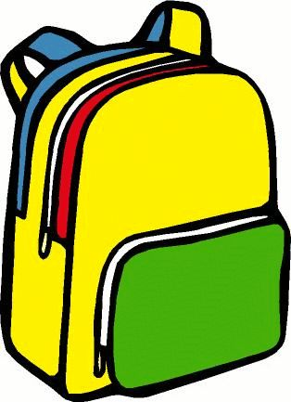

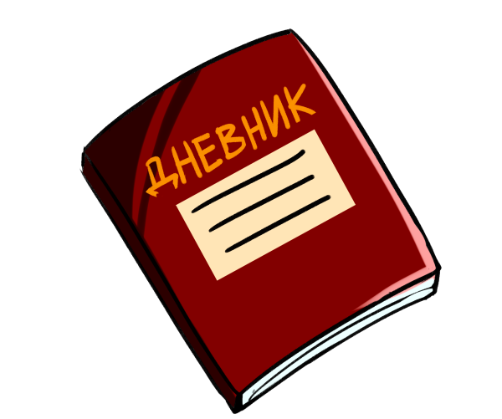
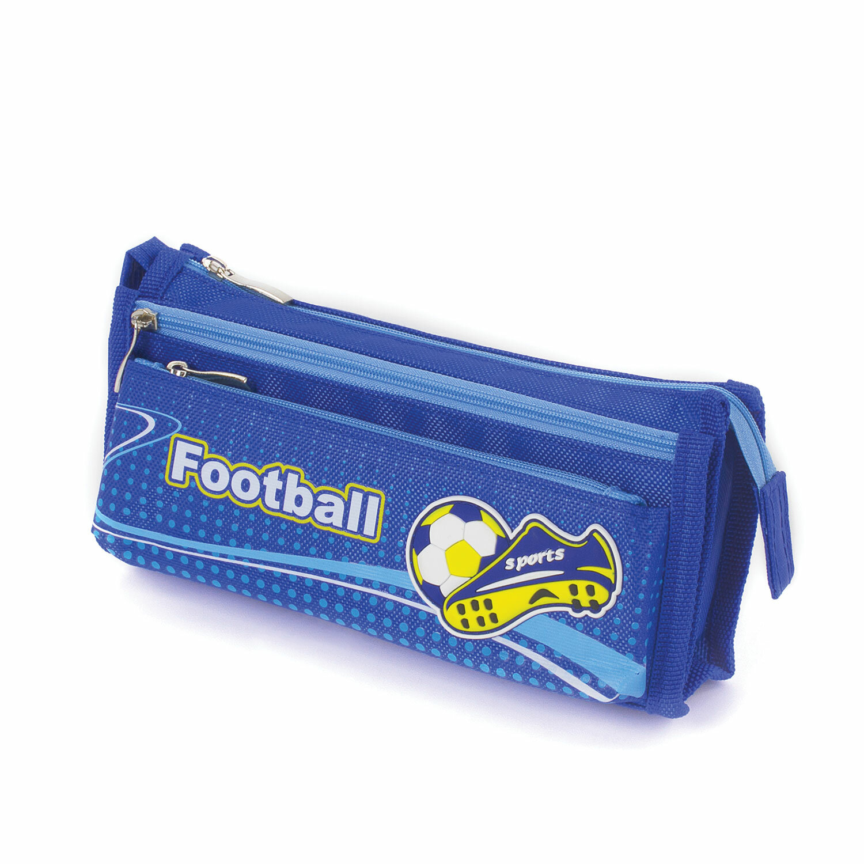
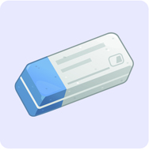


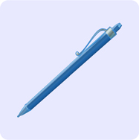
Приложение 2.
Список слов по теме «Школьные принадлежности»
Backpack/ schoolbag – рюкзак
Blackboard - доска
Brush – кисточка
Chalk – мел
Daybook – дневник
Dictionary - словарь
Exercise book – тетрадь
Felt – tip (pen) – фломастер
Glue - клей
Paints – краски
Paper – бумага
Pen - ручка
Pencil – карандаш
Pencil case – пенал
Pencil sharpener – точилка
Rubber – ластик
Ruler – линейка
School supplies – школьные принадлежности
Scissors – ножницы

Приложение 3.
Match the pictures with the new words.
Картинка 1 | Exercise book
Картинка 2  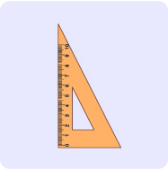 | Pen
Картинка 3 | Rubber
Картинка 4 | Glue
Картинка 5  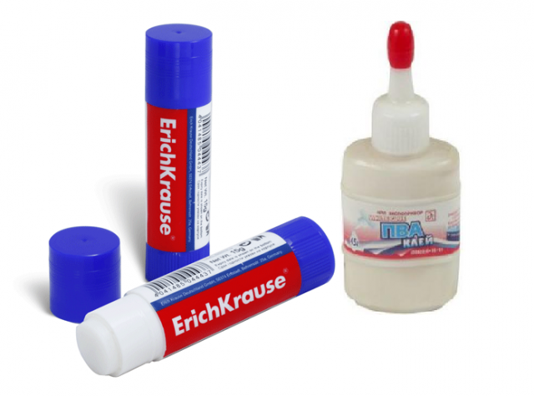 | Ruler

Приложение 4.

Listening
*Only Ann has got pens in her pencil case.
*Ann and Tom have got pencils.
* Ann has got a daybook.
* Tom has got a daybook too.
*Ann and Tom are classmates.

Приложение 5.

Fill in the blanks with the right words.

pencil sharpener desk pen pencil case exercise book ruler
We keep pens and pencils in a ___________ .
At lessons we sit at a ____________ .
We do exercises in an ___________ .
To draw a direct line we use a ___________ .
To sharpen pencils we use a ____________ .
We use a __________ to write down something.

Приложение 6.
Odd one word out
ruler rubber pencil dress
backpack chalk Maths pencil case
glue scissors phone pencil sharpener
brush pen ball pencil

Приложение 7.
«Смайлики настроения» (рефлексия настроения и эмоционального состояния)
Настроение хорошее
Настроение плохое
Настроение обычное

